

**KONDENZAČNÍ SUŠIČKA**

**Model: HCD-V804SB**

**Model: HG-150SS**

www.heinner.ro

* Kondenzační sušička
* Nosnost: 8 kg
* Energetická třída: B

**Děkujeme vám za zakoupení tohoto produktu!**

1. **ÚVOD**

***Před použitím spotřebiče si pozorně přečtěte tento návod a uschovejte jej pro budoucí použití.***

Tento návod k obsluze je určen k tomu, aby vám poskytl všechny potřebné pokyny týkající se instalace, používání a údržby spotřebiče.

Pro správnou a bezpečnou obsluhu přístroje si před instalací a použitím pečlivě přečtěte tento návod k použití.

1. **OBSAH VAŠEHO BALÍČKU**

* **Kondenzační sušička**
* **Uživatelská příručka**
* **Záruční list**



1. **BEZPEČNOSTNÍ OPATŘENÍ**

- Tento spotřebič mohou používat děti od 8 let a starší a osoby se sníženými fyzickými, smyslovými nebo duševními schopnostmi nebo s nedostatkem zkušeností a znalostí, pokud jsou pod dohledem nebo byly poučeny o bezpečném používání spotřebiče a rozumí souvisejícím nebezpečím. Děti si se spotřebičem nesmí hrát. Čištění a uživatelskou údržbu nesmí provádět děti bez dozoru.

- Děti mladší 3 let by se měly držet stranou, pokud nejsou pod neustálým dohledem.

- Tato sušička je určena pouze pro použití v domácnosti a v interiéru. V případě komerčního použití záruka zaniká.

- Tento výrobek používejte pouze pro prádlo s označením, které je vhodné k sušení.

- Výrobce nepřebírá odpovědnost za škody způsobené nesprávným používáním nebo přepravou.

- Nedovolte, aby podlahové krytiny zakrývaly větrací otvory.

- Instalaci a opravy stroje smí provádět pouze autorizovaný servis. Výrobce nenese odpovědnost za škody vzniklé v důsledku neautorizovaných oprav.

VAROVÁNÍ: Nikdy nestříkejte ani nelijte vodu na sušičku, abyste ji umyli! Hrozí nebezpečí úrazu elektrickým proudem!

- Pokud plánujete umístit spotřebič pod pracovní desku, ponechte mezi bočními a zadními stěnami výrobku a nad nimi alespoň 3 cm volného prostoru.

- Montáž / demontáž pro instalaci pod pultem musí v případě potřeby provést autorizovaný servis.

- Před instalací zkontrolujte, zda není výrobek viditelně poškozen. Poškozený výrobek nikdy neinstalujte ani nepoužívejte.

- Nepouštějte domácí zvířata do sušičky.

- Změkčovače tkanin nebo podobné výrobky by se měly používat v souladu s pokyny výrobce.

- Vyjměte z kapes všechny předměty, jako jsou zapalovače a zápalky.

- Spotřebič nesmí být instalován za uzamykatelnými dveřmi, posuvnými dveřmi nebo dveřmi se závěsem na opačné straně, než jsou dveře sušičky, pokud brání úplnému otevření dveří.

**BEZPEČNOSTNÍ POKYNY**

Tato část obsahuje bezpečnostní pokyny, které vás ochrání před rizikem zranění osob nebo poškození majetku. Nedodržení těchto pokynů vede ke ztrátě záruky.

**1.1. Elektrická bezpečnost**

• Spotřebič nesmí být napájen přes externí spínací zařízení, jako je časový spínač, ani nesmí být připojen k obvodu, který je pravidelně zapínán a vypínán rozvodnou sítí.

• Nedotýkejte se zástrčky mokrýma rukama. Pro odpojení výrobku ze zásuvky vždy vytáhněte zástrčku, jinak hrozí nebezpečí úrazu elektrickým proudem.

• Připojte sušičku k uzemněné zásuvce s pojistkou. Uzemnění nechte nainstalovat kvalifikovaným elektrikářem. Naše společnost nenese odpovědnost za škody/ztráty vzniklé v důsledku používání sušičky bez uzemňovací přípojky, jak vyžadují místní předpisy.

• Napětí a přípustná pojistková ochrana jsou uvedeny na typovém štítku (typový štítek viz Přehled 3.).

• Hodnoty napětí a frekvence uvedené na typovém štítku musí odpovídat hodnotám síťového napětí a frekvence ve vaší domácnosti.

• Pokud sušičku delší dobu nepoužíváte a před instalací, údržbou, čištěním a opravou ji odpojte od sítě, jinak by mohlo dojít k jejímu poškození.

- Zásuvka musí být po instalaci vždy volně přístupná.

1. Poškozený napájecí kabel/zástrčka může způsobit požár nebo úraz elektrickým proudem. Při poškození musí být vyměněn, to by měl provádět pouze kvalifikovaný personál.
2. Abyste předešli riziku požáru nebo úrazu elektrickým proudem, nepoužívejte k připojení sušičky k elektrické síti prodlužovací kabely, multizásuvky nebo adaptéry.

**1.2. Bezpečnost dětí**

• Tento spotřebič není určen pro použití osobami (včetně dětí) se sníženými fyzickými, smyslovými nebo duševními schopnostmi nebo osobami s nedostatečnými zkušenostmi a znalostmi, pokud jim osoba odpovědná za jejich bezpečnost neposkytla dohled nebo je nepoučila o používání spotřebiče.

• Tento spotřebič mohou používat děti od 8 let a starší a osoby se sníženými fyzickými, smyslovými nebo duševními schopnostmi nebo s nedostatkem zkušeností a znalostí, pokud jsou pod dohledem nebo byly poučeny o bezpečném používání spotřebiče a rozumí souvisejícím nebezpečím. Děti si se spotřebičem nesmí hrát. Čištění a uživatelskou údržbu nesmí provádět děti bez dozoru.

• Nenechávejte děti v blízkosti přístroje bez dozoru.

• Děti by se mohly ve stroji zamknout, což by mohlo vést k nebezpečí smrti.

• Nedovolte dětem, aby se během provozu dotýkaly skleněných dvířek. Povrch se extrémně zahřívá a může způsobit poškození pokožky.

• Obalový materiál uchovávejte mimo dosah dětí.

• Při požití čisticího prostředku a čisticích prostředků nebo při kontaktu s kůží a očima může dojít k otravě a podráždění.

• Udržujte čisticí prostředky mimo dosah dětí elektrické výrobky jsou pro děti nebezpečné.

• Během provozu udržujte děti mimo dosah výrobku.

• Abyste zabránili dětem přerušit cyklus sušičky, můžete použít dětskou pojistku, která zabrání jakýmkoli změnám v probíhajícím programu.

• Nedovolte dětem, aby na výrobku seděly/lezly na něj/do něj.

**1.3. Bezpečnost výrobku**

• Nesušte v sušičce nevyprané věci.

• Předměty znečištěné látkami, jako je kuchyňský olej, aceton, alkohol, benzín, petrolej, odstraňovače skvrn, terpentýn, vosk a odstraňovače vosku, je třeba před sušením v sušičce vyprat v horké vodě s přídavkem pracího prostředku.

• Čistící utěrky a rohože se zbytky hořlavých čisticích prostředků nebo acetonu, plynu, petrolej, odstraňovačů skvrn, terpentýnu, svíček, vosku, odstraňovačů vosku nebo chemikálií.

• Prádlo se zbytky laků na vlasy, odlakovačů na nehty a podobných látek.

• Prádlo, na jehož čištění byly použity průmyslové chemikálie (např. chemické čištění).

• Prádlo, které má jakékoliv pěnové, houbové, gumové nebo gumě podobné části nebo doplňky. Patří mezi ně latexové pěnové houby, sprchové čepice, nepromokavé tkaniny, vypasované oděvy a pěnové polštáře.

• Předměty s výplní a poškozené předměty (polštáře nebo bundy). Pěna vyčnívající z těchto předmětů by se mohla během sušení vznítit.

• Provoz sušičky v prostředí, které obsahuje mouku nebo uhelný prach, může způsobit výbuch.

**Pozor**: Spodní prádlo, které obsahuje kovové výztuhy, by se nemělo dávat do sušičky. Pokud se kovové výztuhy během sušení uvolní a ulomí, může dojít k poškození sušičky.

**1.4. Správné použití**

**POZOR:** Nikdy nezastavujte sušičku před koncem cyklu sušení, pokud všechny předměty rychle nevyjmete a nerozložíte tak, aby se teplo rozptýlilo.

**POZOR:** Dbejte na to, abyse do sušičky nedostala domácí zvířata. Před použitím sušičky zkontrolujte její vnitřek.

**UPOZORNĚNÍ**: Pokud zrušíte program nebo dojde k výpadku proudu během provozu sušičky, může dojít k přehřátí prádla uvnitř sušičky. Tato koncentrace tepla může způsobit samovznícení, proto vždy aktivujte program Osvěžení, aby se prádlo ochladilo, nebo rychle vyjměte všechno prádlo ze sušičky, abyste je mohli pověsit a rozptýlit teplo.

• Sušičku používejte pouze k sušení v domácnosti a k sušení tkanin se štítkem, na kterém je uvedeno, že jsou vhodné k sušení. Všechna ostatní použití jsou mimo rámec určeného použití a jsou zakázána.

• Záruka zaniká v případě jakéhokoli komerčního použití.

• Tento spotřebič je určen pouze pro použití v domácnostech a měl by být umístěn na rovném a stabilním povrchu.

• Neopírejte se o dvířka sušičky ani na ně nesedejte. Sušička se může převrhnout.

**•** Aby se udržela teplota, která nepoškodí prádlo (např. aby nedošlo k jeho vznícení), spustí se po ohřevu proces chlazení. Poté se program ukončí. Po skončení programu prádlo vždy neprodleně vyjměte.

**POZOR: Sušičku nikdy nepoužívejte bez filtru na žmolky nebo s poškozeným filtrem na žmolky.**

Žmolkové filtry je třeba čistit po každém použití podle pokynů v části 6.1. Čištění žmolkového filtru.

• Po mokrém čištění je třeba filtry na žmolky vysušit. Vlhké filtry by mohly během sušení způsobit poruchu.

• Kolem sušičky se nesmí hromadit žmolky (neplatí pro spotřebiče určené k odvětrání do vnější části budovy).

**DŮLEŽITÉ:** Volný prostor mezi sušičkou a podlahou by neměl být zmenšován předměty, jako jsou koberce, dřevo nebo desky, jinak nelze zajistit dostatečný přívod vzduchu pro stroj.

• Maximální nosnost je 8 kg (suchého prádla).

• Sušičku neinstalujte v místnostech, kde hrozí nebezpečí zamrznutí. Mrazivé teploty negativně ovlivňují výkon sušičky. Kondenzát, který zamrzne v čerpadle a hadici, může způsobit poškození.

**1.5. Instalace na pračku**

**POZOR:** Pračku nelze umístit na sušičku. Při instalaci sušičky na pračku věnujte pozornost níže uvedeným upozorněním.

**POZOR:** Sušičku lze umístit pouze na pračky se stejnou a vyšší kapacitou.

- Chcete-li sušičku použít na pračce, je nutné použít upevňovací díl mezi oběma výrobky. Upevňovací díl musí být připevněn autorizovaným servisem.

- Když je sušička umístěna na pračce, může celková hmotnost těchto výrobků dosáhnout téměř 150 kilogramů (když jsou naloženy). Výrobky umístěte na pevnou podlahu, která má nosnost!

|  |  |  |  |  |  |
| --- | --- | --- | --- | --- | --- |
| **Tabulka vhodné instalace pro pračku a sušičku prádla** | | | | | |
| **Sušička prádla (hloubka)** | **Pračka** | | | | |
| 37-42 cm | 42-45 cm | 46-49 cm | 50-56 cm | 57-63 cm |
| 52,5 cm | X | 🗸 | 🗸 | 🗸 | 🗸 |
| 56 cm | X | X | 🗸 | 🗸 | 🗸 |
| 61 cm | X | X | X | 🗸 | 🗸 |
| 64 cm | X | X | X | X | 🗸 |

Pro nasazení sušičky na pračku je jako volitelné příslušenství vyžadována speciální stohovací sada. Pro její pořízení kontaktujte zákaznický servis. Návod k montáži vám bude doručen společně se stohovací sadou.

1. **INSTALACE** 
   * 1. Než se obrátíte na autorizovaného technika kvůli instalaci sušičky, zkontrolujte informace v návodu k použití a ujistěte se, že je elektrická instalace a odtok vody vhodný. Pokud nejsou, zavolejte kvalifikovaného elektrikáře a instalatéra, aby provedl potřebné úpravy.
     2. Za přípravu místa instalace sušičky, stejně jako za instalaci elektřiny a odpadní vody, odpovídá zákazník. Před instalací zkontrolujte, zda sušička není poškozená. Pokud je poškozená, nenechávejte ji instalovat. Poškozené výrobky mohou ohrozit vaše zdraví.
     3. Sušičku postavte na stabilní a rovný povrch.
     4. Sušičku provozujte v bezprašném prostředí s dobrou ventilací vzduchu.
     5. Volný prostor mezi sušičkou a podlahou by neměl být zmenšován předměty, jako jsou koberce, dřevo nebo páska.
     6. Nezakrývejte větrací mřížky na podstavci sušičky.
     7. Spotřebič nesmí být instalován za uzamykatelnými dveřmi, posuvnými dveřmi nebo dveřmi se závěsem na opačné straně sušičky tak, aby blokoval plné otevření dveří sušičky.
     8. Po instalaci sušičky musí zůstat spoje stabilní. Při instalaci sušičky dbejte na to, aby se zadní plocha o nic neopírala (např. o vodovodní kohoutek, zásuvku).
     9. Provozní teplota sušičky je +5 °C až +35 °C. Při provozu mimo tento teplotní rozsah bude výkon sušičky negativně ovlivněn a dojde k poškození výrobku.
     10. Při přenášení výrobku buďte opatrní, protože je těžký. Vždy používejte ochranné rukavice.
     11. Výrobek vždy instalujte ke stěně.
     12. Zadní plocha výrobku by měla být přitisknuta ke stěně.
     13. Když je výrobek umístěn na stabilním povrchu, zkontrolujte pomocí vodováhy, zda je zcela stabilní. Pokud ne, upravte nožičky, dokud nebude stabilní. Tento postup opakujte při každém přemístění výrobku.
     14. Nepokládejte sušičku na napájecí kabel.

**Připojení k odtoku vody (s volitelnou vypouštěcí hadicí, která není součástí balení)**

U výrobků s tepelným čerpadlem se během sušení hromadí voda v zásobníku na vodu. Nahromaděnou vodu musíte po každém procesu sušení vyprázdnit. Místo pravidelného vyprazdňování nádržky na vodu můžete také použít hadici na vypouštění vody*, kterou vodu vypustíte přímo ven.

**Připojení hadice pro vypouštění vody**

1.Vytáhněte a vyjměte konec hadice na zadní straně sušičky. K vyjmutí hadice nepoužívejte žádné nářadí.

2. Nasaďte jeden konec hadice pro vypouštění vody do otvoru, ze kterého jste hadici vyndali.

3. Druhý konec hadice pro vypouštění vody připevněte přímo k výtoku vody nebo kumyvadlu

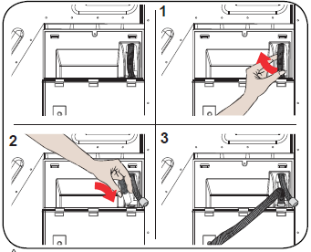

**POZOR:** Hadice musí být připojena tak, aby nemohlo dojít k jejímu posunutí. Pokud se hadice při vypouštění vody vysune, může dojít k zaplavení domu.

**DŮLEŽITÉ:** Domek pro vypouštění vody musí být instalován ve výšce maximálně 80 cm.

**DŮLEŽITÉ**: Hadice pro vypouštění vody nesmí být posunuta mezi výpustí a výrobkem, nesmí být přeložena nebo přišlápnuta.

* Hadici pro vypouštění vody lze zakoupit samostatně jako náhradní díl.

**Nastavení nožiček**

1. Aby sušička pracovala s menším hlukem a vibracemi, musí být stabilní a vyvážená na nohách. Nastavte posuv tak, aby byl výrobek vyvážený.
2. Otáčejte nožičkami doprava a doleva, dokud nebude sušička rovnoměrná a stabilní.

**DŮLEŽITÉ:** Nikdy neodstraňujte nastavitelné nožičky.

**Elektrické připojení**

**POZOR**: Hrozí nebezpečí požáru a úrazu elektrickým proudem.

1. Vaše sušička je nastavena na 220-240 V a 50 Hz.
2. Síťový kabel sušičky je vybaven speciální zástrčkou. Tato zástrčka musí být připojena k uzemněné zásuvce chráněné pojistkou 16 Ampér, jak je uvedeno na typovém štítku. Jmenovitý proud pojistky elektrického vedení, do kterého je zásuvka připojena, musí být rovněž 16 Ampér. Pokud takovou zásuvku nebo pojistku nemáte, obraťte se na kvalifikovaného elektrikáře.
3. Naše společnost nenese odpovědnost za škody vzniklé v důsledku používání bez uzemnění.

**DŮLEŽITÉ**: Provozování stroje při nízkých hodnotách napětí zkracuje životnost a snižuje výkon stroje.

**Instalace pod pult**

1. Při instalaci výrobku pod pracovní desku ponechte mezi bočními a zadními stěnami výrobku a spodní stranou pracovní desky alespoň 3 cm prostoru.

Montáž / demontáž pod pultem musí v případě potřeby provádět autorizovaná osoba.

1. Montáž / demontáž pod pultem musí v případě potřeby provádět autorizovaný servis.
2. **POPIS PRODUKTU**

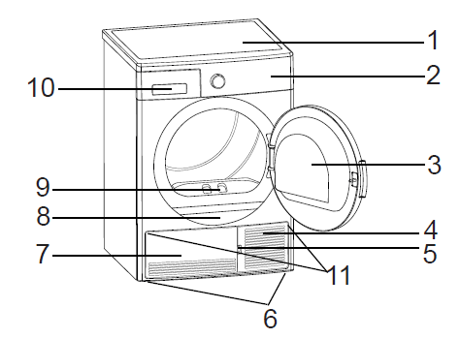

1. Horní zásobník
2. Ovládací panel
3. Vkládací dvířka
4. Štěrbina pro otevření soklu
5. Sokl
6. Nastavitelné nožičky
7. Kryt podstavce
8. Typová deska
9. Žmolkový filtr
10. Kryt zásuvky
11. Větrací mřížky
12. **POUŽÍVÁNÍ SPOTŘEBIČE**
13. **Třídění prádla k sušení**

Postupujte podle pokynů na štítcích sušeného prádla. Sušte pouze ty položky, které jsou označeny prohlášením/symbolem "lze je sušit v sušičce".

• Nepoužívejte výrobek s jiným množstvím náplně a jiným typem prádla, než je uvedeno v části 4.3. Kapacita náplně.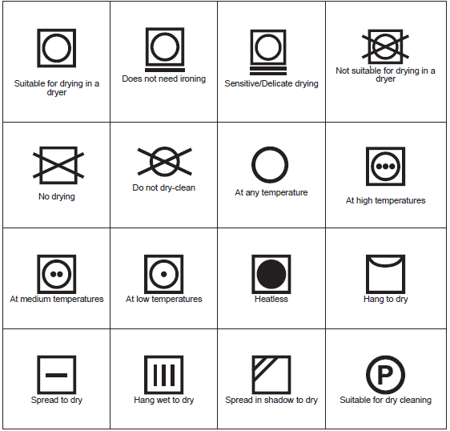

Tenké, vícevrstvé a silné tkaniny nesušte společně, protože se suší na různých úrovních. Z tohoto důvodu sušte společně oblečení, které má stejnou strukturu a typ tkaniny. Tímto způsobem dosáhnete rovnoměrného výsledku sušení. Pokud se vám zdá, že je prádlo stále mokré, můžete zvolit časový program pro dodatečné sušení.

Velké (např. peřiny) a malé prádlo sušte odděleně, abyste neměli vlhké prádlo.

**DŮLEŽITÉ**: Jemné tkaniny, vyšívané tkaniny, vlněné/hedvábné tkaniny, oděvy vyrobené z

jemné a drahé tkaniny, neprodyšné oděvy a tylové závěsy nejsou vhodné pro sušení v sušičce.

1. **Příprava prádla k sušení**

**Nebezpečí výbuchu a požáru!**

Vyjměte z kapes všechny předměty, jako jsou zapalovače a zápalky.

**POZOR**: Může dojít k poškození bubnu sušičky a tkanin.

* + Oděvy by se mohly během praní zamotat.
  + Před vložením do sušičky je od sebe oddělte.
  + Odstraňte všechny předměty z kapes oblečení a použijte následující:
  + Přivažte k sobě látkové pásky, tkaničky od zástěr apod. nebo použijte pytel na prádlo.
  + Zajistěte zipy, spony a uzávěry, zapněte knoflíky povlečení.
  + Chcete-li dosáhnout nejlepšího výsledku sušení, roztřiďte prádlo podle typu textilu a programu sušení.
  + Odstraňte z oděvů spony a podobné kovové části.
  + Tkané zboží, jako jsou trička a pletené oděvy, se při prvním sušení obvykle srazí. Použijte ochranný program.
  + Syntetické materiály příliš nesušte. To by způsobilo zmačkání.
  + Při praní prádla určeného k sušení upravte množství změkčovadla podle údajů výrobce pračky.

1. **Nosnost**

Postupujte podle pokynů v "Tabulce pro výběr programu a spotřebu". (Viz: 5.2 Tabulka výběru programu a spotřeby). Nevkládejte do výrobku více prádla, než jsou hodnoty uvedené v tabulce.

**DŮLEŽITÉ**: Nedoporučuje se vkládat do sušičky více prádla, než je uvedeno na obrázku. Při přetížení se sníží sušicí výkon sušičky a může dojít k poškození sušičky a prádla.

|  |  |
| --- | --- |
| **Prádlo** | **Hmotnost suchého nákladu (gramy)** |
| Ložní povlečení | 725 |
| Povlak na polštář | 240 |
| Ručník do vany | 700 |
| Ručník na ruce | 225 |
| Košile | 190 |
| Bavlněná košile | 200 |
| Peřina | 650 |
| Tkanina | 400 |
| Tričko | 120 |

**VII. OVLÁDACÍ PANEL**

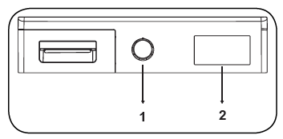

1. **Knoflík pro výběr programu**
2. **Elektronický indikátor a další funkce**
3. **Knoflík pro výběr programu**

Pomocí knoflíku pro výběr programu zvolte požadovaný program sušení:

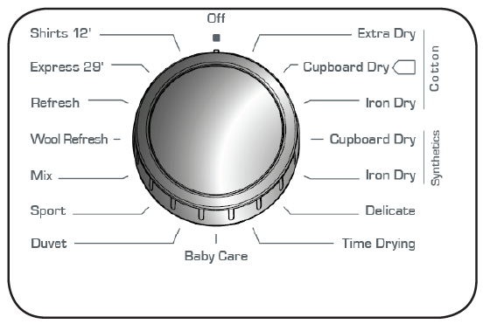

1. **Elektronický indikátor a další funkce**

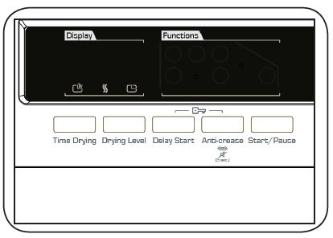

**Zobrazení symbolů:**

|  |  |
| --- | --- |
| Indikátor nádrže na vodu |  |
| Výstražný indikátor čištění žmolkového filtru |  |
| Výstražný indikátor čištění kondenzátoru |  |

**Výběr programu a tabulka spotřeby**

|  |  |  |  |  |
| --- | --- | --- | --- | --- |
| Bavlna extra suchá | Zatížení (kg) | Rychlost odstřeďování pračky | Přibližné množství zbývající vlhkosti | Doba trvání (min) |
| Bavlna nachystaná k uložení do skříně | 8 | 1000 | 60% | 132 |
| Bavlna nachystaná pro žehlení | 8 | 1000 | 60% | 129 |
| Syntetika nachystaná k uložení do skříně | 8 | 1000 | 60% | 107 |
| Syntetika nachystaná k žehlení | 4 | 800 | 40% | 51 |
| Jemné | 4 | 800 | 40% | 38 |
| Čas sušení | 2 | 600 | 50% | 39 |
| Dětské prádlo | - | - | - | - |
| Peřina | 3 | 100 | 60% | 60 |
| Sport | 2.5 | 800 | 60% | 180 |
| Mix | 4 | 800 | 40% | 55 |
| Osvěžení vlny | 4 | 1000 | 60% | 75 |
| Obnovit | - | - | - | 5 |
| Bavlna extra suchá | - | - | - | 10 |
| Express 29' | 2 | 1200 | 50% | 29 |
| Košile 12' | 0.5 | 1200 | 50% | 12 |

**Hodnoty spotřeby energie**

|  |  |  |  |  |
| --- | --- | --- | --- | --- |
| Program | Zatížení (kg) | Otáčky odstřeďování pračky | Přibližné množství zbývající vlhkosti | Hodnoty spotřeby energie (kWh) |
| Bavlna nachystaná k uložení do skříně | 8 | 1000 | 60 % | 4.68 |
| Bavlna nachystaná pro žehlení | 8 | 1000 | 60 % | 4.1 |
| Syntetické materiály nachystány k uložení do skříně | 4 | 800 | 40 % | 1.58 |
| Spotřeba energie ve stavu "vypnuto" P (w) | | | | 0.5 |
| Spotřeba energie v režimu "zapnuto" P (W) | | | | 1.0 |

Program Cotton Cupboard Dry je standardní program sušení, který lze spustit s plnou nebo poloviční náplní a jehož informace jsou uvedeny na štítku a na dokladu o koupi výrobku. Tento program je energeticky nejúčinnější program pro sušení běžného mokrého bavlněného prádla.

**3. Pomocné funkce**

**Možnosti**

**Úroveň sušení** - Úroveň vlhkosti získanou po sušení lze zvýšit o 3 úrovně. Tímto způsobem lze zvolit úroveň požadované suchosti. Úrovně, které lze zvolit, jsou jiné než standardní nastavení: 1, 2, 3. Po výběru se rozsvítí LED kontrolka příslušné úrovně sušení.

**Ochrana proti pomačkání** - Pokud zvolíte možnost "Ochrana proti pomačkání" a na konci programu neotevřete dvířka sušičky, prodlouží se 1hodinová fáze ochrany proti pomačkání na 2 hodiny. Po zvolení možnosti Anti Crease (Proti pomačkání) uslyšíte zvukové upozornění. Stejné tlačítko můžete znovu stisknout pro zrušení této možnosti. Pokud otevřete dvířka nebo stisknete tlačítko Start/Pauza v době, kdy probíhá fáze proti pomačkání, uvedená fáze se zruší.

**Odložený start -** Výběrem možnosti 1 až 23 hodin můžete odložit čas spuštění programu. Požadovanou dobu zpoždění aktivujete stisknutím tlačítka Start/Pauza. Po uplynutí této doby se vybraný program spustí automaticky. Během doby zpoždění lze aktivovat/deaktivovat možnosti kompatibilní s programem. Dlouhým stisknutím tlačítka Odložený start se doba zpoždění plynule mění.

**Zvukový signál Zrušit** - Sušička vydává zvukové upozornění při otočení knoflíku pro výběr programu, stisknutí tlačítek a při ukončení programu. Chcete-li varování zrušit, stiskněte a podržte tlačítko "Anti-Crease Option" po dobu 3 sekund. Po stisknutí tlačítka se ozve zvukové upozornění, že volba byla zrušena.

**Časové sušení** - Když je knoflík nastaven na program Časové sušení, lze volbu zvolit stisknutím tlačítka Časové sušení a program se spustí stisknutím tlačítka Start/Pauza. Dlouhým stisknutím tlačítka časového sušení se čas plynule mění.

**Dětská pojistka -** Kdispozici je možnost dětské pojistky, která zabraňuje změnám v průběhu programu při stisknutí tlačítek během programu. Dětskou pojistku aktivujete současným stisknutím a podržením tlačítek "Odložený start" a "Anti-Crease" po dobu 3 sekund. Když je dětská pojistka aktivní, všechna tlačítka se deaktivují. Dětská pojistka se automaticky deaktivuje na konci programu. Při aktivaci/deaktivaci dětské pojistky se na displeji na 2 sekundy zobrazí symbol ''CL'' a poté zhasne; zazní zvukové upozornění. Upozornění; když je výrobek v provozu nebo je aktivní dětská pojistka, pokud otočíte knoflíkem volby programu, uslyšíte zvukové upozornění a na displeji se na 2 s zobrazí symbol ''CL'' a poté zhasne. I když nastavíte knoflík pro výběr programu na jiný program, předchozí program bude pokračovat v chodu. Chcete-li zvolit nový program, musíte deaktivovat dětskou pojistku a poté nastavit knoflík volby programu do polohy ''Vypnuto''. Poté můžete zvolit a spustit požadovaný program.

**VIII. POUŽÍVÁNÍ PROGRAMŮ**

Během volby programu bliká kontrolka Start/Pauza. Stisknutím tlačítka Start/Pauza spustíte program. Rozsvítí se kontrolka Start/Pauza, která signalizuje zahájení programu, a kontrolka sušení.

|  |  |
| --- | --- |
| **Program** | **Popis** |
| Bavlna extra suchá | Tento program suší silné a vícevrstvé tkaniny, jako jsou bavlněné ručníky, prostěradla, povlaky na polštáře a župany, při vysoké teplotě, aby se mohli umístit do skříně. |
| Bavlna nachystaná k uložení do skříně | Tento program suší bavlněná pyžama, spodní prádlo, ubrusy apod., následně je můžete umístit do skříně. |
| Bavlna nachystaná pro žehlení | Tento program suší bavlněné prádlo a připravuje ho na žehlení.  Prádlo vyjmuté z pračky bude vlhké. |
| Syntetika nachystaná k uložení do skříně | Tento program suší syntetické materiály, jako jsou košile, trička a halenky při nižší teplotě, než program pro bavlnu, abyste mohli je následně mohli umístit do skříně. |
| Syntetika nachystaná k žehlení | Tento program suší syntetické materiály, jako jsou košile, trička, halenky, při nižší teplotě než program pro bavlnu, aby se připravily na žehlení. Prádlo vyjmuté z pračky bude vlhké. |
| Jemné | Tento program suší tenké oděvy, jako jsou košile, halenky a hedvábí při nízké teplotě, aby byly připraveny k nošení. |
| Čas sušení | Chcete-li dosáhnout požadovaného stupně sušení při nízké teplotě, můžete použít časové programy dlouhé od 10 minut do 180 minut. Bez ohledu na úroveň sušení se program zastaví v požadovaném čase. |
| Dětské prádlo | Tento program suší jemné kojenecké oblečení při nízké teplotě, aby bylo připraveno k nošení. |
| Peřina | Tento program se používá k sušení přikrývek. |
| Sport | Program Sport se používá pro syntetické sportovní prádlo, jako jsou šortky, trička při nízké teplotě. |
| Mix | Tento program suší smíšené oděvy z bavlny a syntetiky, které nepouští a nemění barvu tak, aby byly připraveny k nošení. |
| Osvěžení vlny | Wool refresh pomáhá vlněným textilním výrobkům odstranit přebytečnou vodu po praní, tím, že použije nízkou teplotu a jemné pohyby bubnu. |
| Obnovit | Tento program zajišťuje větrání po dobu 10 minut bez použití  tepla, aby pomohl osvěžit vaše oděvy. |
| Express 29' | 2 kg bavlněných košil odstředěných vysokými otáčkami v pračce se usuší za 29 minut. |
| Košile 12' | 2 až 3 košile jsou připraveny k žehlení za 12 minut. |

**DŮLEŽITÉ**: Neotvírejte vkládací dvířka, pokud je program spuštěn. Pokud musíte dvířka otevřít, nenechávejte je dlouho otevřená.

**PRŮBĚH PROGRAMU**

**Během programu**

Pokud otevřete dvířka, když je program spuštěn, výrobek se přepne do pohotovostního režimu. Po zavření dvířek stiskněte tlačítko Start/Pauza a program bude pokračovat.

Neotvírejte vkládací dvířka, když je program spuštěn. Pokud musíte dvířka otevřít, nenechávejte je otevřená dlouho.

**Ukončení programu**

Po skončení programu se rozsvítí kontrolky Start/Pauza, Hladina v nádržce na vodu, Čištění filtru a Čištění kondenzátoru. Kromě toho se na konci programu ozve zvukové upozornění. Prádlo můžete vyjmout, aby byla sušička připravena na novou várku.

**DŮLEŽITÉ**: Po každém programu vyčistěte filtr od žmolků. Po každém programu vyprázdněte nádržku na vodu.

**DŮLEŽITÉ**: Pokud prádlo po skončení programu nevyjmete, dojde k jeho vypnutí.

* Automaticky se aktivuje hodinová fáze Anti Crease. Tento program otáčí bubnem v pravidelných intervalech, aby se zabránilo vzniku pomačkání.

**Výběrové pohotovostní volby**

Po 15 minutách bez zásahu uživatele v režimu volby přejde stroj do úsporného režimu z důvodu snížení spotřeby energie. U tohoto modelu musí "- - - " během úsporného režimu blikat 0,5 s ON, 3 s OFF. V úsporném režimu se sníží svítivost kontrolky "- - - ". pro opětovné spuštění stroje bude nutné přepnout volič do polohy OFF a znovu zvolit program.

|  |  |  |  |  |  |  |
| --- | --- | --- | --- | --- | --- | --- |
| **Programy** | **Možnosti** | | | | | |
| **Ochrana proti mazání** | **Ochrana proti mazání** | **Ochrana proti mazání** | **Ochrana proti mazání** | **Ochrana proti mazání** | **Ochrana proti mazání** |
| Bavlna extra suchá |  |  |  |  | X |  |
| Bavlna nachystaná k uložení do skříně |  |  |  |  | X |  |
| Bavlna nachystaná pro žehlení |  |  |  |  | X |  |
| Syntetika nachystaná k uložení do skříně |  |  |  |  | X |  |
| Syntetika nachystaná k žehlení |  |  |  |  | X |  |
| Jemné |  |  |  |  | X | X |
| Čas sušení |  |  |  |  |  | X |
| Dětské prádlo |  |  |  |  | X |  |
| Peřina |  |  |  |  | X | X |
| Sport |  |  |  |  | X |  |
| Mix |  |  |  |  | X |  |
| Osvěžení vlny |  |  |  |  | X | X |
| Obnovit |  |  |  |  | X | X |
| Express 29' |  |  |  |  | X | X |
| Košile 12' |  |  |  |  | x | X |

1. **ČIŠTĚNÍ A ÚDRŽBA**

**DŮLEŽITÉ:** K čištění sušičky nepoužívejte průmyslové chemikálie. Nepoužívejte sušičku, která byla čištěna průmyslovými chemikáliemi.

1. **Čištění filtru žmolků**

**DŮLEŽITÉ:** Po každém použití nezapomeňte vyčistit filtr žmolků.

**Čištění filtru žmolků:**

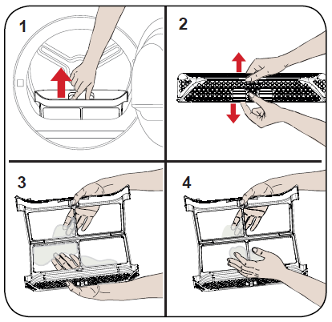

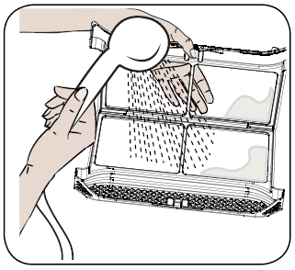

1. Otevřete nakládací dvířka.
2. Vytáhněte filtr žmolků a vyjměte jej.
3. Žmolky vyčistěte rukama nebo měkkým hadříkem.
4. Zavřete a znovu nasaďte filtr žmolků.

Pokud se po určité době používání sušičky

setkáte s vrstvou, která

způsobí překážku na povrchu filtru,

filtr omyjte teplou vodou, aby se vyčistil. Než filtr znova nainstalujete, důkladně ho vysušte.

**2. Vyprázdnění nádrže na vodu**

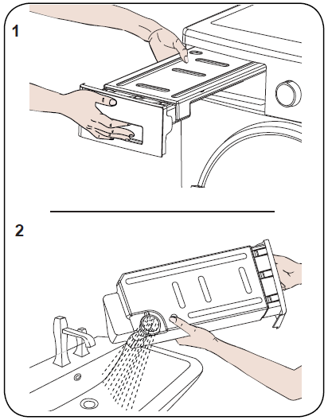

**3. Čištění kondenzátoru**

**DŮLEŽITÉ**: Vyčistěte kondenzátor, jakmile se zobrazí upozornění "Čištění kondenzátoru".

**DŮLEŽITÉ**: I KDYŽ KONTROLKA "UPOZORNĚNÍ NA ČIŠTĚNÍ KONDENZÁTORU" NESVÍTÍ: PO KAŽDÝCH 30 SUŠENÍCH NEBO JEDNOU ZA MĚSÍC VYČISTĚTE KONDENZÁTOR.

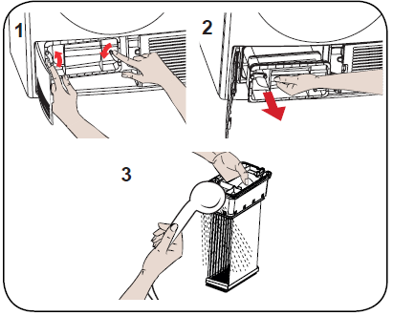

1. Vytáhněte kryt zásuvky a opatrně vyjměte nádržku.
2. Vypusťte vodu z nádržky.
3. Pokud se na vypouštěcím víčku v nádržce nahromadí žmolky, vyčistěte je vodou.
4. Znovu namontujte nádržku na vodu.

**DŮLEŽITÉ**: Nikdy neodstraňujte vodní nádržku, když je spuštěný program. Voda v nádržce není vhodná k lidské spotřebě.

**DŮLEŽITÉ:** Po každém použití nezapomeňte vyprázdnit nádržku na vodu.

Pokud je proces sušení ukončen, otevřete vkládací dvířka a počkejte, až vychladnou.

1. Otevřete podstavec a uvolněte 2 kryty

zámky kondenzátoru.

2. Držte kondenzátor za plastovou část

a vytáhněte ji.

3. Vyčistěte ji sprchovou hlavicí a počkejte, až se voda vypustí.

4. Úplně zasuňte kondenzátor do jeho sedla a zamkněte 2 zámky.

5. Zavřete kryt podstavce.

**4. Čištění senzoru vlhkosti**

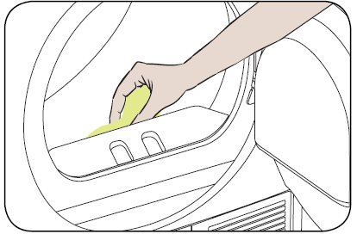

**DŮLEŽITÉ:** ČTYŘIKRÁT ROČNĚ VYČISTĚTE KOVOVÉ POVRCHY SNÍMAČE.

**DŮLEŽITÉ:** Kčištění kovových povrchů snímače nepoužívejte kovové nástroje.

**UPOZORNĚNÍ**: Vzhledem k nebezpečí požáru a výbuchu nepoužívejte při čištění senzorů roztoky, čisticí prostředky nebo podobné prostředky.

**5. Čištění vnitřního povrchu nakládacích dvířek**

**DŮLEŽITÉ:** PO KAŽDÉM SUŠENÍ NEZAPOMEŇTE VYČISTIT VNITŘNÍ POVRCH NAKLÁDACÍCH DVÍŘEK.

Otevřete vkládací dvířka sušičky a očistěte všechny vnitřní plochy a těsnění měkkým, vlhkým hadříkem.

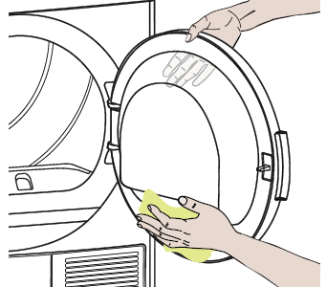 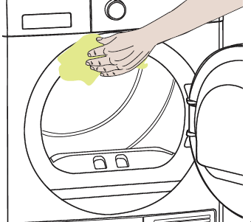

Uvnitř pračky jsou senzory vlhkosti, které zjišťují, zda je prádlo suché, nebo ne.

Čištění senzorů:

1. Otevřete vkládací dvířka stroje.

2. Pokud je stroj v důsledku sušení stále horký.

počkejte, až vychladne.

3. Měkkým hadříkem namočeným v octu otřete kovové povrchy snímače a osušte je.

1. **ŘEŠENÍ PROBLÉMŮ**

Sušička je vybavena systémy, které během sušení průběžně provádějí kontroly, aby bylo možné přijmout potřebná opatření a upozornit vás v případě jakékoli poruchy.

**UPOZORNĚNÍ**: Pokud problém přetrvává i po provedení kroků uvedených v této části, obraťte se na svého prodejce nebo autorizovaný servis. Nikdy se nepokoušejte opravit nefunkční výrobek.

|  |  |  |
| --- | --- | --- |
| **PROBLÉM** | **DŮVOD** | **ŘEŠENÍ** |
| Proces sušení trvá dlouho. | Povrch žmolkového filtru  může být ucpaný. | Filtr omyjte vlažnou vodou. |
| Kondenzátor může být  ucpaný. | Umyjte kondenzátor. |
| Ventilační mřížky v přední části stroje mohou být uzavřené. | Otevřete dveře/okna, aby se teplota v místnosti příliš nezvýšila. |
| Na čidle vlhkosti se může vyskytovat vodní kámen. | Vyčistěte čidlo vlhkosti. |
| Sušička může být přetížená prádlem. | Sušičku nepřetěžujte. |
| Prádlo může být nedostatečně odstředěné. | Zvolte vyšší rychlost odstřeďování na  Vaší pračce. |
| Prádlo je na konci sušení vlhké. | Prádlo je na konci sušení horké a obecně se zdá více vlhčí. | |
| Použitý program nemusí být vhodný pro daný typ prádla. | Zkontrolujte štítky s údaji o péči o prádlo, zvolte vhodný program pro daný typ prádla a navíc použijte časové programy. |
| Povrch žmolkového filtru  může být ucpaný. | Omyjte filtr vlažnou vodou |
| Kondenzátor může být  ucpaný. | Umyjte kondenzátor. |
| Sušička může být přetížena prádlem. | Sušičku nepřetěžujte. |
| Prádlo může být nedostatečně odstředěné. | Na pračce zvolte vyšší rychlost odstřeďování. |

|  |  |  |
| --- | --- | --- |
| **PROBLÉM** | **DŮVOD** | **ŘEŠENÍ** |
| Sušičku nelze otevřít nebo nelze spustit program. Sušička se po nastavení neaktivuje. | Sušička nemusí být zapojena do elektriky. | Ujistěte se, že je zástrčka nasazena v  zásuvce. |
| Vkládací dvířka mohou být otevřená. | Zkontrolujte, zda jsou vkládací dvířka řádně zavřená. |
| Možná jste nezvolili program a nebo nezmáčkli tlačítko Start/Pauza. | Ujistěte se, že byl zvolen program a že sušička není v režimu v pohotovostní režim (Pauza). |
| Dětská pojistka může být aktivní. | Deaktivujte dětskou pojistku. |
| Program byl bezdůvodně přerušen | Vkládací dvířka nemusí být správně zavřená. | Zkontrolujte, zda jsou vkládací dvířka řádně zavřená. |
| Mohl nastat výpadek elektriky. | Stisknutím tlačítka Start/Pauza spustíte  program. |
| Nádržka na vodu může být plná. | Vyprázdněte nádržku na vodu. |
| Oblečení se srazilo, zplstnatělo nebo zničilo. | Použitý program nemusí být vhodný pro daný typ prádla. | Zkontrolujte štítky s údaji o péči o prádlo a zvolte vhodný program pro daný typ prádla. |
| Protéká voda z vkládacích dveří. | Na vnitřních plochách vkládacích dvířek nebo na těsnění a se mohou nahromadit žmolky. | Vyčistěte vnitřní povrchy vkládacích dvířek a povrchy těsnění vkládacích dvířek. |
| Vkládací dvířka se samy otevírají. | Vkládací dvířka nemusí být  správně uzavřena. | Tlačte na vkládací dvířka, dokud neuslyšíte zvuk zavření. |
| Svítí/blikají výstražné symboly vodní nádrže. | Nádrž na vodu může být plná. | Vyprázdněte nádržku na vodu. |
| Hadice pro vypouštění vody může být ohnutá. | Pokud je výrobek připojen přímo k vývodu vody, zkontrolujte vypouštěcí hadici. |
| Svítí výstražný symbol čištění filtru. | Filtr žmolků může být špinavý. | Vyčistěte filtr. |
| Výstražný symbol čištění filtru bliká. | Filtr může být ucpaný  žmolkami. | Vyčistěte filtr. |
| Mohla se vytvořit vrstva, která vytvořila překážku na povrchu filtru na žmolky. | Filtr omyjte vlažnou vodou. |
| Kondenzátor může být  ucpaný. | Umyjte kondenzátor. |
| Program nelze spustit a výstražná kontrolka filtru bliká. | Sedlo filtru může být ucpané žmolky. | Vyčistěte sedlo filtru. |
| Na povrchu žmolkového filtru se může nacházet vrstva, která způsobuje překážky. | Filtr omyjte vlažnou vodou. |
| Kondenzátor nesmí být umístěn. | Vyměňte kondenzátor. |
| Program nelze spustit a bliká výstražná kontrolka kondenzátoru i filtru. | Kondenzátor a filtr nesmí být umístěny. | Vyměňte filtr a kondenzátor. |
| Výstražné kontrolky filtru a kondenzátoru blikají, i když jsou filtr a kondenzátor umístěny. | Zavolejte technický servis. |

1. **ENERGETICKÁ ÚČINNOST**

Sušičku byste měli provozovat na plný výkon, ale dbejte na to, aby nebyla přetížená.

* Při praní prádla by měly být otáčky odstřeďování co nejvyšší. Tím se zkrátí doba sušení a sníží spotřeba energie.
* Dbejte na to, aby se stejné druhy prádla sušily společně.
* Při výběru programu se řiďte doporučeními uvedenými v návodu k použití.
* Pro cirkulaci vzduchu ponechte na přední a zadní straně sušičky dostatečný prostor. Mřížky na přední straně sušičky nezakrývejte.
* Pokud to není nutné, neotvírejte při sušení dvířka přístroje. Pokud je musíte otevřít, nenechávejte je otevřené po dlouhou dobu.
* Během sušení nepřidávejte nové (mokré) prádlo.
* Chlupy a žmolky, které se oddělí od prádla a spojí se ve vzduchu, jsou zachyceny "filtry žmolků". Dbejte na to, aby byly filtry před a po každém použití vyčištěny.
* U modelů s kondenzátorem dbejte na to, aby byl kondenzátor čištěn alespoň jednou měsíčně nebo po každých 15 použití.
* Během sušení musí být prostředí, kde je sušička instalována, dobře větrané.

1. **AUTOMATICKÉ PORUCHY**

Vaše sušička je vybavena vestavěným systémem detekce poruch, který je signalizován kombinací blikajících provozních kontrolek. Nejčastější kódy poruch jsou uvedeny níže.

|  |  |
| --- | --- |
| **KÓD CHYBY** | **ŘEŠENÍ** |
| E03 / | Vyprázdněte nádržku na vodu, pokud se problém nevyřeší, obraťte se na nejbližší autorizovaný servis. |
| E04 | Obraťte se na nejbližší autorizovaný servis. |
| E05 | Obraťte se na nejbližší autorizovaný servis. |
| E06 | Obraťte se na nejbližší autorizovaný servis. |
| E08 | V síti může docházet ke kolísání napětí. Vyčkejte, dokud se napětí nestane odpovídajícím pro pracovní rozsah. |

**TECHNICKÉ SPECIFIKACE**

|  |  |
| --- | --- |
| **Značka** | HEINNER |
| **Název modelu** | HCD-V804SB |
| **Výška** | Min: 845 mm / Max.: 855 mm* |
| **Šířka** | 596 mm |
| **Hloubka** | 609 mm |
| **Kapacita (max.)** | 8 kg |
| **Čistá hmotnost (se skleněnými dvířky)** | 38,8 kg |
| **Napětí** | 220-240 V |
| **Výkon** | 2700 W |

*Minimální výška: Výška bez nastavitelných nožiček. Maximální výška: Výška s maximálně vysunutými nastavitelnými nožičkami.

**Před praním prádlo osušte.

**DŮLEŽITÉ: V** zájmu zlepšení kvality sušičky se technické specifikace mohou změnit bez předchozího upozornění.

**DŮLEŽITÉ:** Uvedené hodnoty byly získány v laboratorním prostředí podle příslušných norem. Tyto hodnoty se mohou měnit v závislosti na podmínkách prostředí a používání sušičky.

|  |  |
| --- | --- |
| **PRODUKTOVÝ LIST KONDENZAČNÍ SUŠIČKY HCD-V804SB** | |
| Značka | Heinner |
| Model | HCD-V804SB |
| Jmenovitá nosnost (kg) | 8 |
| Typ sušičky | Kondenzátor |
| Třída energetické účinnosti | B |
| Roční spotřeba energie (kWh) | 561 |
| Typ modelu (automatický / neautomatický) | Automatické |
| Spotřeba energie standardního programu pro bavlnu při plném zatížení  (kWh) | 4,68 |
| Spotřeba energie u standardního programu pro bavlnu při částečné spotřebě zatížení (kWh) | 2,56 |
| Spotřeba energie ve vypnutém stavu pro standardní bavlnu, program při plném zatížení PO (W) | 0,5 |
| Spotřeba energie v režimu ponechání v zapnutém stavu pro standardní bavlnu, program při plném zatížení PL (W) | 1,0 |
| Doba trvání ponechání v zapnutém stavu (min) | NEUPLATŇUJE SE |
| Standardní program pro bavlnu (3) |  |
| Doba trvání standardního programu pro bavlnu při plném zatížení, Tdry1/2 | 129 |
| Doba trvání standardního programu pro bavlnu při částečném zatížení,  Tdry1/2 | 76 |
| Vážená doba standardního programu pro bavlnu při plném a částečném zatížení (Tt) | 99 |
| Třída účinnosti kondenzace (4) | B |
| Průměrná účinnost kondenzace standardního programu pro bavlnu při  plném zatížení Cdry | %81 |
| Průměrná účinnost kondenzace standardního programu pro bavlnu při  částečném zatížení Cdry1/2 | %81 |
| Vážená účinnost kondenzace standardního programu pro bavlnu  při plném a částečném zatížení Ct | %81 |
| Hladina akustického výkonu pro standardní program pro bavlnu při plném zatížení (5) | 65 |
| Vestavěný | Ne |



**Ekologická likvidace**

Můžete pomoci chránit životní prostředí!

Nezapomeňte respektovat místní předpisy: nefunkční elektrické zařízení odevzdejte do příslušného střediska pro likvidaci odpadu.

Tento výrobek je v souladu se směrnicí EU o odpadních elektrických a elektronických zařízeních (2012/19/EU). Tento výrobek je označen klasifikačním symbolem pro odpadní elektrická a elektronická zařízení (OEEZ).



**HEINNER** je registrovaná ochranná známka společnosti **Network One Distribution SRL**. Ostatní značky a názvy produktů jsou ochranné známky nebo registrované ochranné známky příslušných držitelů.

Žádná část specifikací nesmí být reprodukována v jakékoli formě nebo jakýmikoli prostředky nebo použita k jakémukoli odvozenému dílu, jako je překlad, transformace nebo úprava, bez povolení společnosti NETWORK ONE DISTRIBUTION.

Copyright © 2013 Network One Distibution. Všechna práva vyhrazena.

[www.heinner.com, http://www.nod.ro](http://www.nod.ro)

http://www.heinner.com, <http://www.nod.ro>



Tento výrobek je ve shodě s normami a standardy Evropského společenství.

Dovozce: **Network One** Distribution

Marcel Iancu Street, 3-5, Bukurešť, Rumunsko

Tel: +40 21 211 18 56, [www.heinner.com](http://www.heinner.com) , [www.nod.ro](http://www.nod.ro)